**5.数据结构设计**

**5.1逻辑结构设计**

本系统所选用的DBMS为SQL SERVER,系统主要是维护4张数据表：

1. 用户表

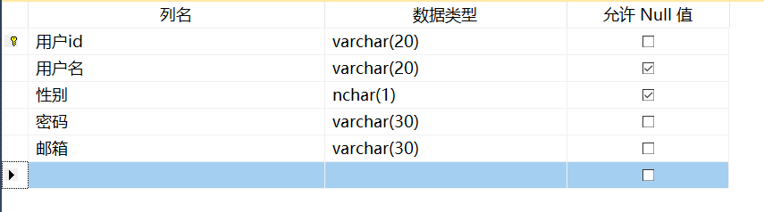

2. 管理员表

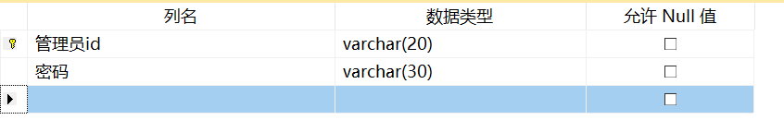

3. 文章表

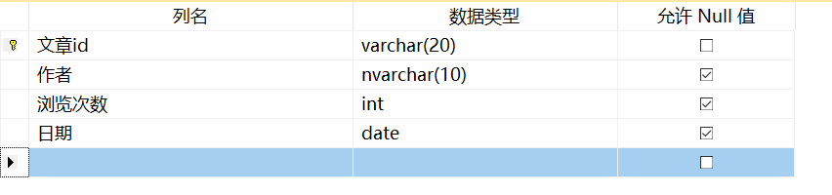

4. 评论表

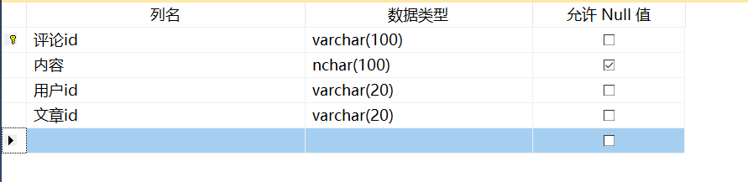

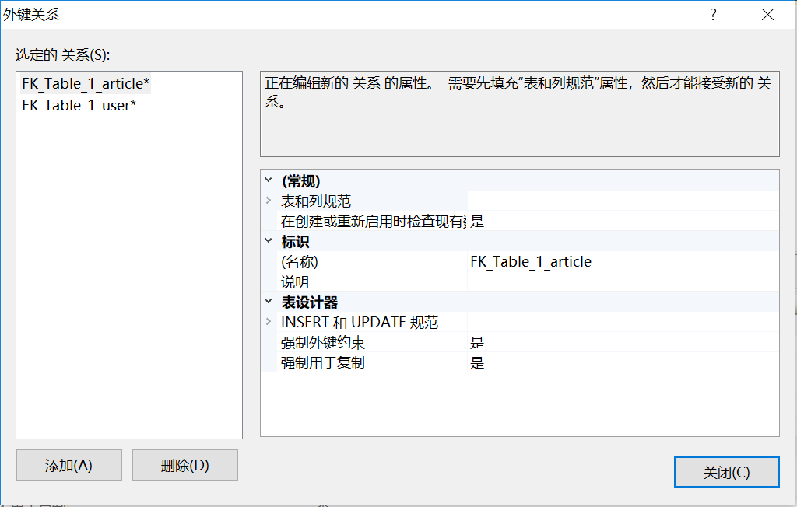

**5.2物理结构设计**

系统采用了SQL Server 进行数据存储，访问采用程序中内嵌SQL语句，通过ADO.NET,经过网络，使用SQL Server的协议进行数据传输。

**5.3数据结构与程序的关系**

通过SQL语句，连接数据库，访问数据库。